Дан Октобарске револуције
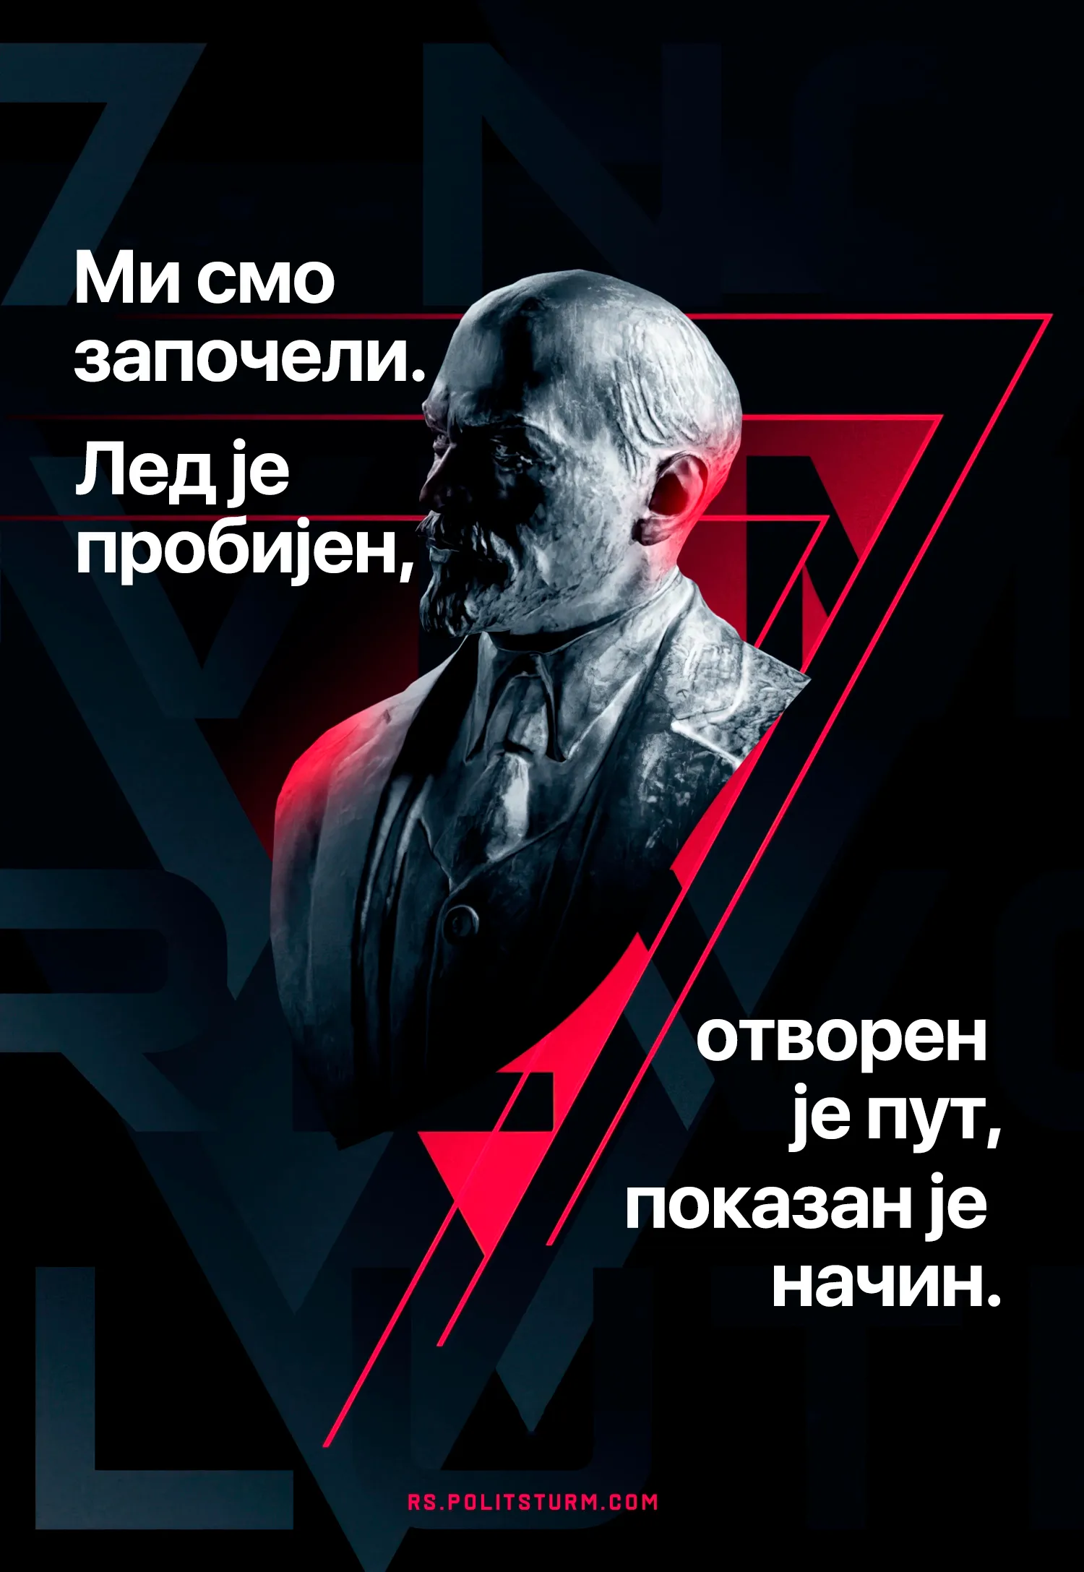

Оригинални чланак
2025-11-07

„Ми смо започели. Када, и које време, и пролетаријат кога народа ће довршити процес није битно. Лед је пробијен; отворен је пут, показан је начин“. - В. И. Лењин
Политштурм честита свим друговима на годишњици Октобарске револуције.

Оригинални чланак

